Enlace: http://www.larepublica.net/app/cms/www/index.php?pk_tipo=2

Miércoles 6 de Julio, 2011

Apoyo al ambiente
Asegire facilita la gestión de desechos electrónicos
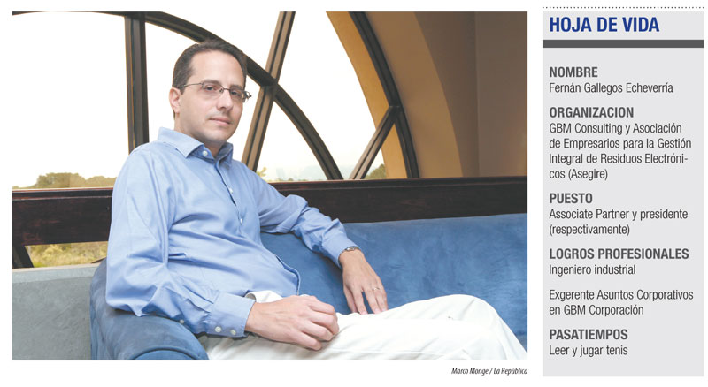
¿Qué es Asegire?
Es una unidad de cumplimiento que formula estrategias para la adecuada gestión de residuos electrónicos. Según el Reglamento para la Gestión Integral de Residuos Electrónicos, una unidad de cumplimiento es una estructura legal válida (asociación, fundación, sociedad anónima) formada por una o más empresas fabricantes, importadoras o distribuidoras de equipo electrónico, responsables de la gestión o reciclaje de artículos electrónicos cuando estos llegan al final de su vida útil, o cuando se encuentran en desuso.
¿Cómo surgió la idea de crear esta Asociación?
A la vez que se analizaba la redacción de un reglamento o decreto ejecutivo para la gestión de residuos electrónicos, se discute sobre la creación de las figuras necesarias para su implementación. Es cuando un grupo de empresas del sector comprende de forma temprana el modelo propuesto por las autoridades y decide crear una unidad de cumplimiento llamada Asegire, de modo que cuando la nueva legislación entrara en vigencia, ya existiera una unidad de cumplimiento que permitiera a estas empresas estar en regla.
¿Qué servicios ofrece la Asociación?
Facilita el servicio de gestión de residuos electrónicos, brinda servicios de capacitación y asistencia técnica y legal especializada en el tema de residuos electrónicos, brinda servicios de divulgación y educación.
¿Qué empresas pueden participar?
Cualquier empresa fabricante, importadora y distribuidora de equipo electrónico en Costa Rica puede asociarse a Asegire.
¿Qué ventajas obtienen las empresas miembros de Asegire?
Asegire ofrece a sus asociados tarifas diferenciadas y capacidad instalada para el tratamiento de residuos electrónicos ambientalmente adecuado, por medio de gestores autorizados, brinda una estructura ya instalada y de mejor precio para el cumplimiento de las obligaciones legales y sociales que implican dar un adecuado y efectivo tratamiento ambiental a sus residuos electrónicos en Costa Rica, entre otras ventajas.
¿Cómo asegura Asegire a sus asociados el adecuado tratamiento de los residuos?
Asegire asegura a sus empresas asociadas que se realiza una gestión responsable de sus residuos pues solo contrata gestores o recicladores avalados por el Ministerio de Salud y que realicen el desensamble de los equipos en Costa Rica. Además se realizan auditorías a los gestores para comprobar el cumplimiento de los requisitos legales nacionales e internacionales.
¿Qué se puede clasificar como desechos electrónicos?
Un residuo electrónico es cualquier equipo que utiliza electricidad y se encuentra en desuso o que ya llegó al final de su vida útil. Existen varias clasificaciones para este tipo de residuos, desde equipo de cómputo, telecomunicaciones y oficina, equipo de entretenimiento y electrodomésticos.
Sofía Ramírez
sramirez@larepublica.net

